Домофонное оборудование фирмы Цифрал

Наименование товара |  | ЦЕНА:
Цифрал CCD-20/P Блок вызова аудиодомофона на 20 абонентов с координатной линией связи. Встроенный контроллер и считыватель бесконтактных ключей формата EM-Marin (рабочая частота - 125 кГц). Информационное табло; подсветка клавиатуры | 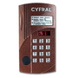 | 156.00 бел.руб
Цифрал CCD-2094М/P Блок вызова аудиодомофона на 100 абонентов с координатной линией связи. Встроенный контроллер и считыватель бесконтактных ключей формата EM-Marin (рабочая частота - 125 кГц). Информационное табло; подсветка клавиатуры |  | 150.00 бел.руб.
Цифрал CCD-40/P Блок вызова аудиодомофона на 40 абонентов с координатной линией связи. Встроенный контроллер и считыватель бесконтактных ключей формата EM-Marin (рабочая частота - 125 кГц). Информационное табло; подсветка клавиатуры. |  | 152.50 бел.руб.
Цифрал КМГ-100М Рассчитан на подключение до 100 абонентов по координатной линии связи. Имеет встроенный процессор и используется только c домофонами серии «Цифрал CCD-2094М». | 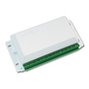 | 55.00бел. руб
Цифрал БП-1 Входное напряжение ~220В/50Гц. Выходные напряжения: ~12 В/0,8 А; ~15 В/0,3 А. Предохранители в каждой цепи. Типовой пластмассовый корпус. | 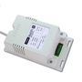 | 40.00 бел.руб
Цифрал КМ-2НО Компактная простая трубка для домофонов с координатной линией связи, возможность отключения сигнала вызова. | 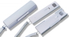 | 25.00 бел.руб
Замок "ML ЦИФРАЛ-350" Электромагнитный замок с силой удержания 350 кг. Питание =12 В/0,6 А. Без платы управления. | 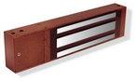 | 65.00 бел.руб
Кнопка "Цифрал КОДсП-4" Кнопка открывания двери, металлическая, с подсветкой (световод вокруг кнопки). Предназначена для открывания двери и выполняет одновременно функцию кнопки аварийного выхода. | 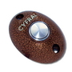 | 22.00 бел.руб
Контроллер "Цифрал/Т" Контроллер (бескорпусная плата управления и размагничивания) регулирует длительность открывания электромагнитных замков «ML-Цифрал», «ML-Цифрал/K». | 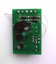 | 24.00 бел.руб
Цифрал КП-1 (RF-1) Ключ бесконтактный; протокол EM-Marin. Работает с ключевым устройством «Цифрал КУ-95/P» и домофоном «Цифрал CCD-2094.1/P». | 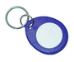 | 5 бел.руб.
TESA CT1800 2-х скоростной, усилие – 90 кг, Испания | 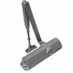 | 59.00 бел.руб.
Цифрал КМ-2НО Компактная простая трубка для домофонов с координатной линией связи, возможность отключения сигнала вызова. | 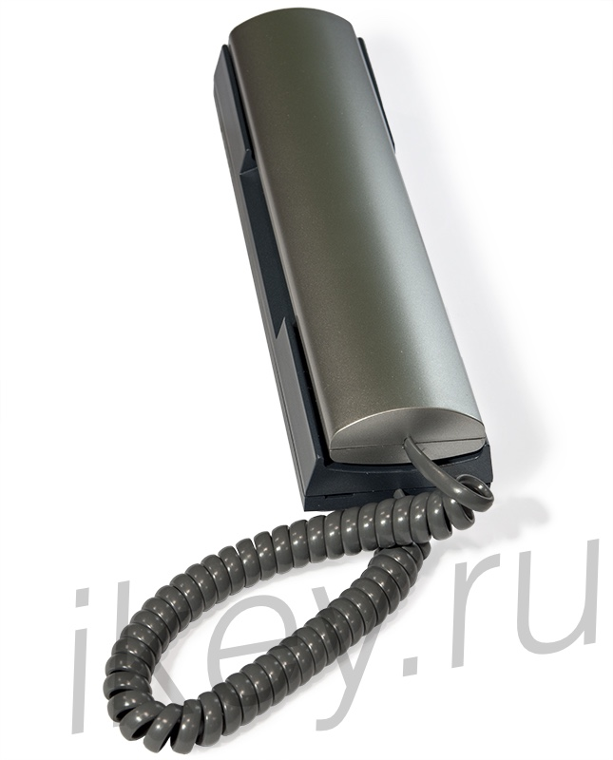 | 30.00 бел.руб
Цифрал КМ-2НО Компактная простая трубка для домофонов с координатной линией связи, возможность отключения сигнала вызова. | 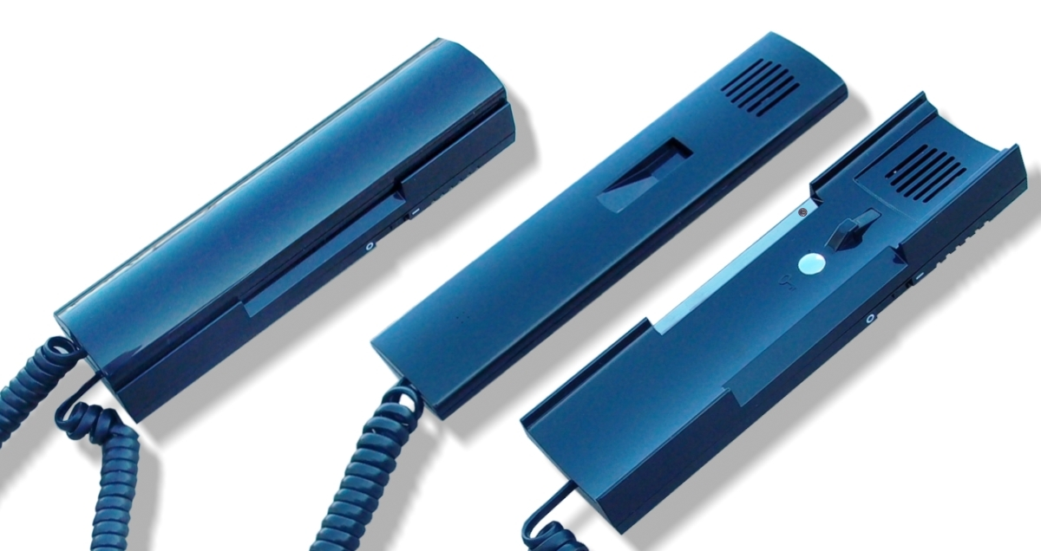 | 30.00 бел.руб
Контроллер ТС-01. Контроллер (плата без корпуса) для ключей «Touch Memory Cyfral» и «Dallas DS1990A», со схемой управления и размагничивания, память до 2000 ключей.Запись содержимого памяти контроллера на внешний носитель DS1996* Запись кодов ключей из внешнего носителя DS1996 в память контроллера. |  | 40.00 бел.руб

